V Ljubljani, 24. aprila 2015

Spoštovane članice in člani Društva Slovenija Rusija, dragi prijatelji!

Veseli smo, da vas ob dnevu zmage nad fašizmom, v soboto, 9. maja 2015, lahko povabimo na

STROKOVNO EKSKURZIJO
Murska Sobota – Lendava – Gornja Radgona

Kot veleva tradicija, se bomo udeležili proslave ob 70-letnici osvoboditve in spominske slovesnosti za padle vojake – osvoboditelje v Murski Soboti, nato pa bomo skupaj odkrivali znane ter manj znane kotičke Prekmurja in Radgonskega kota.

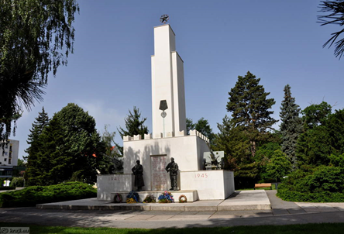
PROGRAM:
6.30 – odhod s postajališča Dolgi most v Ljubljani
10.00 – prireditev pri spomeniku zmage v Murski Soboti
11.00 – polaganje vencev na soboškem pokopališču
11.30 – vožnja skozi Beltince, Črenšovce do Lendave
12.00 – 14.00 – Lendava
V mestu, ki je znano še iz rimskih časov (imenovalo se je Halicanum), ko so tam zasadili vinsko trto, za nas pa je zanimivo tudi zato, ker so ga pred 70 leti osvobodili vojaki takratne Sovjetske zveze, si bomo ogledali kulturni dom in sinagogo.

14.00 – 14.30 – ogled tropskega vrta v vasi Dobrovnik
Iz vrta bomo pokukali v proizvodnjo, kjer vsak dan zacveti okoli 4000 orhidej. V vrtu lahko poleg številnih botaničnih vrst orhidej vidimo zanimive tropske in subtropske rastline iz celega sveta. V 6 metrov visokem objektu bomo videli številne rastline in sadeže, ki jih poznamo iz našega vsakdana: banane, avokado, vanilijo, papajo, mango, ananas, ilang, taro, ingver, karambolo ter številne druge.

14.45 – 15.00 – ogled Plečnikove cerkve v Bogojini

15.00 – Motel Čarda (kosilo ob živi ciganski glasbi)
V zavetju čudovitih lip in v neposredni bližini Murske Sobote, ob cesti, ki vodi do Moravskih Toplic, se bomo okrepčali v Motelu Čarda - hiši, znani po izvirni kulinariki in živi ciganski glasbi.

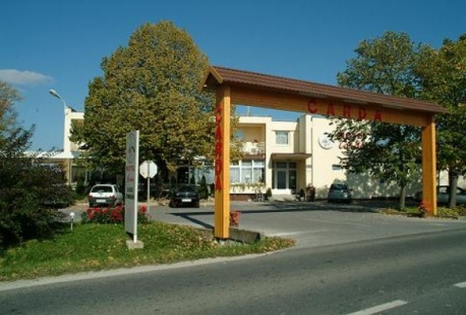
MENI
Goveja juha z rezanci in jetrnimi cmoki
Kremna juha z jurčki
***
Ciganska pečenka s česnom
Zabeljeni dödoli s čebulo in kislo smetano
Sestavljena solata
***
Prekmurska gibanica

16.30 – vožnja preko Gederovcev, Žetincev, Potrne, Bad Radkersburga v Gornjo Radgono
V vasi Potrna si bomo ogledali Pavlovo hišo, središče Slovencev v avstrijskem Radgonskem kotu. V Bad Radkersburgu se bomo ustavili ob spomeniku, posvečenem Rdeči armadi, ki je bil zavarovan v sklopu Avstrijske državne pogodbe iz l. 1955 med Sovjetsko zvezo in Avstrijo.

17.30-18.30 – voden ogled vinske kleti v Gornji Radgoni z degustacijo penine in vina

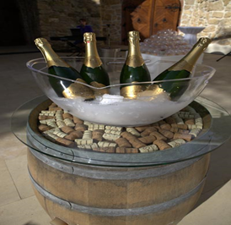
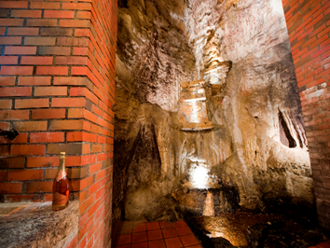

Do 21.00 – predviden povratek v Ljubljano

Društvo si pridržuje pravico do spremembe programa.

Na ekskurzijo se lahko prijavite Jerneji Judež na 031 732 435 oz. na elektronski naslov info@slorus.si. Ob zadostnem številu prijav, bo poleg avtobusa iz Ljubljane, organiziran tudi prevoz iz Nove Gorice (odhod ob 5.30 izpred Zavarovalnice Triglav).

Prijave zbiramo do srede, 6. maja 2015, oz. do zapolnitve mest. Pogoj za udeležbo na ekskurziji je plačana članarina za l. 2015.

Prispevek 25,00 EUR na udeleženca se pobere na avtobusu in vključuje prevoz, vstopnine in vodene oglede ter kosilo. Ob prijavi sporočite tudi morebitne posebnosti glede prehrane.

Veselimo se srečanja z Vami!

Za Upravni odbor DSR
Saša Geržina, predsednik

